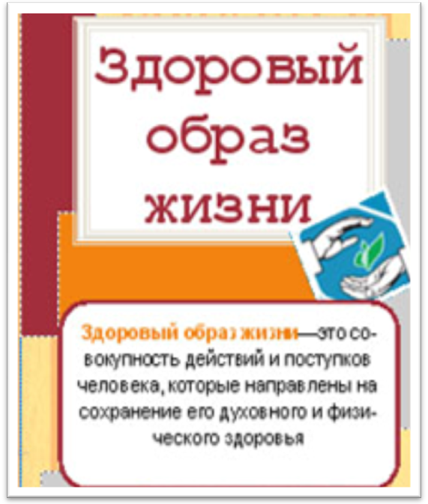

306000, Курская обл., Поныровский р-н, п. Поныри, ул. Почтовая,д. 42
Тел. 8(47135) 2-17-17
e-mail: ponyri.biblioteka@yandex.ru
сайт: http://ponirybibl.reg-kursk.ru/
Составила: Горяйнова И.С., библиотекарь ПЦПИ

МКУК «Межпоселенческая библиотека»
Поныровского района
ПЦПИ

БУДЕШЬ ЗДОРОВЫМ – ЕСЛИ САМ ЗАХОЧЕШЬ!

2016
ПОЛЕЗНЫЕ ПРАВИЛА
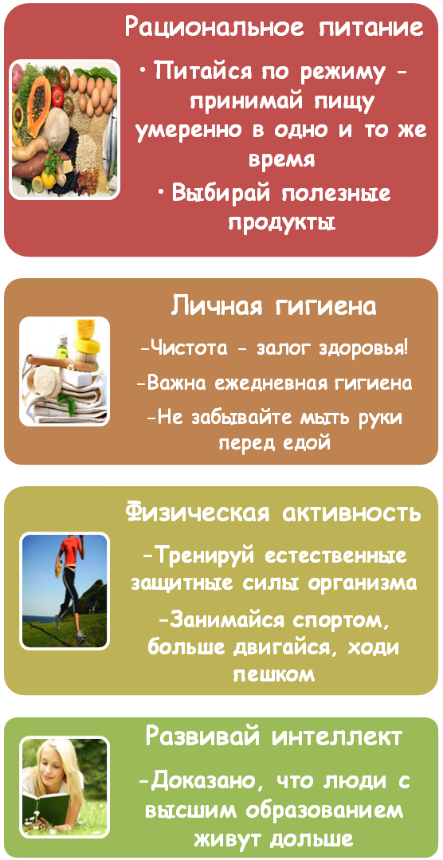
ОТКАЗ ОТ ВРЕДНЫХ ПРИВЫЧЕК
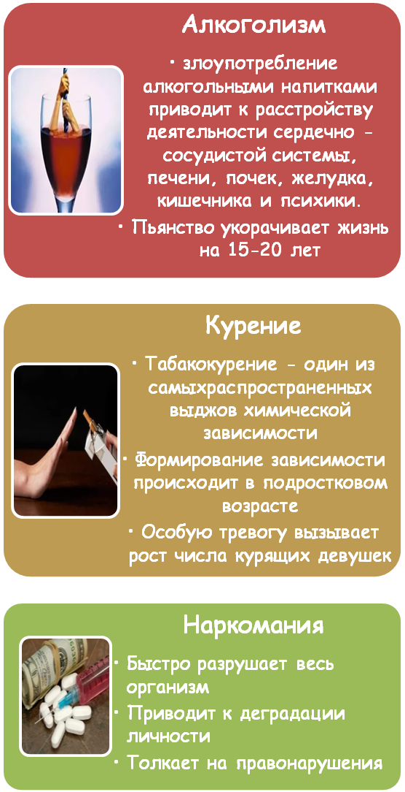
Умей принудить сердце, нервы, тело
Тебе служить, когда в твоей груди
Уже давно всё пусто, всё сгорело,
И только Воля говорит: «Иди!»…
Наполни смыслом каждое мгновенье,
Часов и дней неумолимый бег.
Тогда весь мир ты примешь во владенье,
Тогда, мой друг, ты будешь человек!
Р. Киплинг
ПОЛОЖИТЕЛЬНЫЕ ЭМОЦИИ

